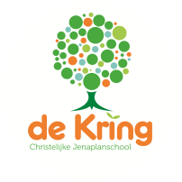

Nieuwsbrief nr.1.
Schooljaar 2021-2022.

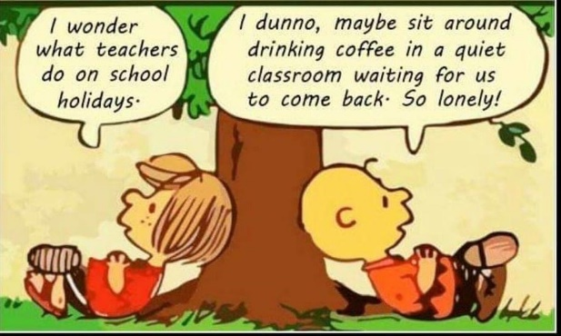
Vrijdag, 26 augustus 2022.
Start schooljaar 2022-2023.
Afgelopen maandag zwaaiden op de Akkerweg en de Sparrenlaan de schooldeuren weer open en vulden onze lokalen zich weer met kinderen. Voor zover we weten is iedereen gezond en wel terug van vakantie. Het was fijn elkaar weer te ontmoeten. Inmiddels weten we allemaal weer hoe school werkt na een weekje wennen. In deze eerste nieuwsbrief informeren wij u over een aantal actuele zaken.
Jaarplanning 2022-2023.
In de bijlage bij deze nieuwsbrief treft u de meest actuele jaarplanning voor dit schooljaar aan. We sturen u die toe en publiceren deze ook op onze website. In de nieuwsbrieven die u van ons ontvangt zullen we u inhoudelijk verder informeren over activiteiten, vieringen en feesten. Met deze planning heeft u de hoofdlijn voor dit schooljaar te pakken.
Kennismakingsgesprekken.
In onze jaarplanning kunt u zien dat we in week 36 (vanaf maandag 5 september t/m vrijdag 9 september) de zgn. kennismakingsgesprekken organiseren. Dit zijn gesprekken tussen kind, stamgroepleider en ouder(s) en duren 15 minuten. De nieuwe stamgroepleider(s) maken kennis met de kinderen en de ouders die nieuw in de stamgroep zijn gekomen. Zit uw kind dit schooljaar voor het tweede jaar bij dezelfde stamgroepleider(s) dan is deze kennismaking niet nodig. Zat uw kind vorig schooljaar bij dezelfde stamgroepleider als dit jaar en wilt u toch graag een afspraak maken, mailt u de stamgroepleider dan voor een aparte afspraak.
Inschrijven kunt u doen m.b.v. de inschrijflijst. Die hangt bij de deur van de stamgroep van uw kind(eren). Wanneer u daar uw naam invult heb u een afspraak gemaakt voor de kennismaking. De lijsten hangen vanaf maandag 29 augustus op beide locaties voor u klaar.

Oudercommunicatie.
In de afgelopen twee jaar communiceerden wij met u via de app van Concapps. Daarvoor werd Schoudercom gebruikt als communicatiemiddel tussen school en ouders. Schoudercom had als voordeel dat er ook een optie voor communicatie tussen ouders onderling werd aangeboden. In de afgelopen jaren werd er regelmatig gevraagd of die ouder-ouder functionaliteit ook via Concapps mogelijk was. Daarover is een paar keer gesproken met Concapps, en uiteindelijk werd duidelijk dat zij dit niet zouden gaan aanbieden. Met name vanuit onze is school is aangedrongen op een app die deze optie aanbiedt. Wij kunnen u melden dat we op korte termijn overgaan naar Parro, de ouderapp van ons leerlingadministratieprogramma Parnassys. Daar zit de ouder-ouder communicatie wel in en kan dan door u worden gebruikt. We hebben wat voorbereidingstijd nodig maar zodra alles klaar staat krijgt u van nadere informatie. Rekent u op een paar weken.
Bewegingsonderwijs op de Akkerweg.
Afgelopen schooljaar verzorgde meester Redouan de gymlessen voor de stamgroepen 3 t/m 8 op de Akkerweg. In de laatste nieuwsbrief voor de zomervakantie kon u lezen dat hij dit jaar de gymlessen niet meer verzorgt vanwege een andere baan. Daarom komt vanaf a.s. maandag meester Jeffrey v.d. Berg de gymlessen verzorgen.
Veel kinderen lieten hun gymkleding en schoenen in een tasje aan de kapstok op school hangen. Vanaf dit schooljaar neemt uw kind zijn of haar gymkleding na de les mee naar huis. Dat geeft u de mogelijkheid de kleding van uw kind met enige regelmaat te wassen. In elk geval iets vaker dan wanneer de tasjes met inhoud wekenlang op school blijven hangen.
Oproep/gezocht.
Voor de Akkerweg zijn wij op zoek naar een ouder die wekelijks de hand- en theedoeken zou willen wassen. Mocht u dat willen/kunnen dan kunt u dit melden bij Arianne of via abrouwer@dekringdriebergen.nl
Bijbelverhalen in de komende weken.
In de verhalen die we deze weken vertellen horen kinderen vooral iets over het ontstaan van de Bijbel, ontdekken ze waarom de verhalen zijn opgeschreven en wat mensen met deze verhalen kunnen doen. We vertellen uit Johannes en Handelingen. We vertellen:
- Johannes 20: 30-31 en Johannes 21: 24-25: Johannes schrijft het evangelie.
- Handelingen 8:26-40: Een bijzonder boek.
- Lucas 24: 13-35: Op weg naar Emmaüs.
- Handelingen 8:26-40.
In september starten we met een nieuwe periode van verhalen over het volk Israël in Egypte. Zij moeten een nieuw begin maken, want zoals het daar in Egypte met ze gaat kan het niet langer. Daarom belooft God aan Mozes een nieuw begin: het volg zal wegtrekken naar een nieuw gebied om te leven.
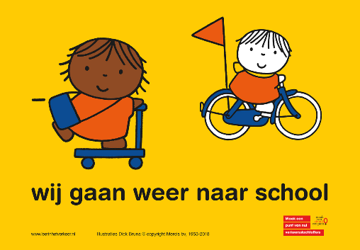
De verhalen uit Exodus zijn niet alleen mooi om te vertellen, ze kunnen ook betekenisvol worden voor kinderen. Sommige kinderen hebben een nieuw begin gemaakt op school. Iets nieuws beginnen kan onzekerheid veroorzaken. Zeker wanneer het tegenzit en het niet allemaal vlekkeloos verloopt. Juist dan ontdekken kinderen dat deze oude verhalen ook over hen gaan.

Als je ergens heen moet gaan en je durft het niet zo goed:
God zal altijd naast je staan en Hij geeft je nieuwe moed.
Als je bang bent voor wat komt en je voelt je even klein,
Denk dan aan de goede God, Hij zal altijd bij je zijn.

Uit: Kind op Maandag september 2022.

Wij gaan weer naar school.
Het poster hiernaast bent u vast ergens langs de weg tegengekomen. Elk jaar opnieuw organiseert Veilig Verkeer deze campagne waarbij aandacht wordt gevraagd voor kinderen in het verkeer. Jaarlijks is het aantal jonge verkeersslachtoffers na de zomervakantie twee keer zo hoog dan in de rest van het jaar. Veilig Verkeer roept automobilisten in deze tijd van het jaar op extra alert te zijn op jonge(re) verkeersdeelnemers. Zie: https://leerinhetverkeer.nl/campagne
Jeugdfonds Sport en Cultuur en Bolt Battles.
Het Jeugdfonds Sport en Cultuur zorgt ervoor dat kinderen uit gezinnen met weinig geld, toch mee kunnen doen met voetbal, muziekles, turnen, streetdance, judo, zwemles, theaterles of een andere sportieve of creatieve activiteit. Het fonds betaalt de contributie, het lesgeld en benodigdheden zoals voetbalkleding of dansschoenen. Wilt u gebruik maken van deze mogelijkheid? Stuur dan een mailtje naar Gerda Proctor; ib@dekringdriebergen.nl.
Zij neemt dan contact met u op en vraagt het voor u aan.
In het kader van het Jeugdfonds wordt op 20 september a.s. voor kinderen van 10 tot 14 jaar de "Bolt Battles" georganiseerd. De locatie wordt later bekend gemaakt.
Olympisch kampioen hardlopen Usain Bolt verzorgt de warming up. De winnaar/winnares of het winnende team mag aan het einde van de middag een sprintje trekken tegen Usain Bolt. Hoe leuk is dit? Grijp je kans!!!!
Het doel is geld op te halen voor het Jeugdfonds, zodat de kinderen kunnen blijven deelnemen aan sport en cultuur activiteiten. De inschrijving sluit woensdag 31 augustus. Google Bolt Battles. Op de site zie je een aanmeldknop!!!!
Controleren van persoonlijke gegevens in Paranassys.
U kunt als ouder in ons leerlingvolgsysteem Parnassys. Dit wordt het ouderportaal genoemd. Ouders die al langer op school zijn hebben de inloggevens. Nieuwe ouders kunnen zelf inloggen en een wachtwoord aanmaken. Uw kind is nl. ingeschreven door school en is bekend in het systeem. Via dit portaal kunt u zelf gegevens van uw kind invoeren en wijzigen. Ons verzoek is of u uw gegevens wilt controleren en eventueel bijwerken. We vragen u met name om uw AVG voorkeur voor uw kind te checken. Waarvoor geeft u ons wel en geen toestemming als het om foto’s en publicaties gaat. U kunt overigens altijd uw voorkeur wijzigen. Mocht u vragen hebben over het inloggen, dan kunt u dat vragen aan Astrid via: administratie@dekringdriebergen.nl
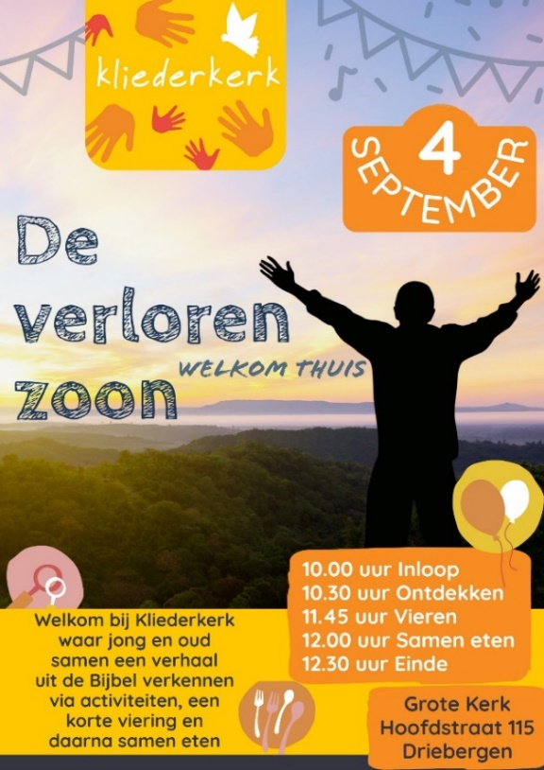
U komt in het ouderportaal via:
https://ouders.parnassys.net

KLIEDERKERK – KERK VOOR IEDEREEN

Zondag 4 september is er weer Kliederkerk in de Grote kerk aan de Hoofdstraat.

Kliederkerk is voor alle leeftijden. Of je nu 4 jaar bent of 94. Jong en oud ontdekken, vieren en eten samen. Voor kinderen tussen 0 en 4 jaar is er opvang. Vanaf 10.00 uur ben je welkom in de Grote Kerk voor koffie, thee en limonade. Vanaf 10.30 uur kan je verschillende activiteiten doen waarmee je ontdekt wat het verhaal uit de Bijbel ons te vertellen heeft.

De verloren zoon
Deze keer staat het verhaal dat Jezus vertelde over een vader die twee zonen had centraal. De jongste gaat er op uit met zijn deel van de erfenis en als alles op is keert hij terug. De vader is blij en geeft een groot feest. De oudste zoon is boos. Hij vindt het oneerlijk. Een verhaal over familieverhoudingen, over verantwoordelijkheid, schuld en vergeving. Wat kunnen wij over God ontdekken in deze gelijkenis?
Als je meer wilt weten over Kliederkerk of een filmpje wilt zien van de vorige keer? Kijk op de Facebookpagina van Kliederkerk Driebergen.

